 | N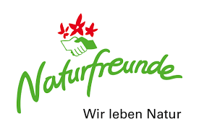 | Newsletter abmelden
Fachgruppe Wienstrom
Ortsgruppe Döbling

Freitag, den 16. September 2022

Wir machen eine
Autobusfahrt
nach
Maria Taferl
und in die Wachau

Treffpunk: 8.30 Uhr Westbahnhof Felberstraße
(Hinter der Parkgarage)
Programm: Besichtigung der Schatzkammer und der Basilika
Mittagessen
Marillenhof/Destillerie Klausl
Incl. Verkostung
Heurigenbesuch
Ankunft in Wien ca. 19.00 Uhr

Preis: für Mitglieder € 34,-
Gäste € 36,-
Inkl. Verkostung in der Destillerie
Besichtigung der Schatzkammer € 2,- für NÖ Card freier Eintritt

Auskunft und Anmeldung:
bei Hrn. Rehberger 0676/5519085
oder bei Hrn. Stragoda 0676/551883

